Pemanfaatan Kriptografi Klasik dalam Steganografi Untuk Pengamanan Pesan Cikal Bakal Perkembangan IoT: a Literature Review

Al-Khowarizmi

Fakultas Ilmu Komputer, Teknik Informatika, Universitas Muhammadiyah Sumatera Utara, Medan Sumatera Utara, Indonesia

Abtrak
Steganografi adalah metode memasukkan pesan ke media lain dengan isi tujuan kerahasiaan pesan dan menghindari pihak kecurigaan yang tidak berkepentingan. Metode ini sangat mudah untuk menerapkan, tapi metodesudah sangat umum dan mudah dipecahkan. Sehingga keamanan dari metode ini adalah tidak baik lagi. Dalam penelitian ini, penulis menggabungkan steganografi dengan metode kriptografi Caesar Cipher, di mana pesan akan dimasukkan pertama dienkripsi menggunakan Cipher Caesar. Hasil enkripsi ini kemudian dimasukkan ke dalam media gambar digital. Dengan penggabungan dua metode ini, maka pesan akan sulit untuk memecahkan, karena memiliki dua tingkat keamanan. Dari hasil dapat ditarik beberapa kesimpulan, antara lain, menggunakan kombinasi metode caesar kriptografi cipher dan metode steganografi, terlihat sama dengan gambar asli sebagai steganography hanya mengubah piksel merah. Pengujian kualitas gambar menunjukkan bahwa MSE dari citra yang sangat kecil, yang berarti bahwa citra tingkat kesalahan sangat kecil. Sedangkan nilai PSNR cukup besar, yang berarti bahwa hasil kualitas gambar yang lebih baik. Dalam proses enkripsi pesan, nilai kunci yang berbeda akan menghasilkan ciphertext yang berbeda.

Kata Kunci — Steganography, Caesar Cipher, Pixel Red.

- PEDAHULUAN

Kriptografi telah dikenal dan dipakai cukup lama sejak kurang lebih tahun 1900 sebelum masehi pada prasasti prasasti kuburan. Kriptografi sendiri berasal dari kata Crypto” yang berarti rahasia dan “graphy” yang berarti tulisan. Jadi, dapat dikatakan kriptografi adalah tulisan yang tersembunyi. Dengan adanya tulisan yang tersembunyi ini, orang-orang yang tidak mengetahui bagaimana tulisan tersebut disembunyikan tidakakan mengetahui bagaimana cara membaca maupun menerjemahkan tulisan tersebut.Salah satu metode kriptografi yaitu, Metode caesar cipher. Metode caesar cipher berasal Julius Caesar, yang merupakan kaisar Roma, ia menggunakan cipher substitusi untukmengirim pesan ke panglima perangnya. Caesar Chiper dikenal dengan beberapa nama seperti: Shift Cipher, Caesar's Code , atau Caesar Cipher Shif . Metode Enkripsi ini berjenis chiper Subtitusi, dimana
34
setiap huruf pada plain teks nya digantikan dengan huruf lain. Steganografi adalah seni dan ilmu tentang komunikasi yang tidak terlihat. Kata steganografi berasal dari kata Yunani "stegos" yang berarti "penutup" dan " grafia"yang berarti "menulis" sehingga dapat diartikan sebag ai "tulisan yang tersembunyi". Tujuan dari Steganografi adalah untuk menyembunyikan data dari pihak ketiga. Biasanya pesan akan dimunculkan dalam bentuk lain: gambar, artikel, daftar belanja, atau beberapa bentuk lainnya.

Untuk menyembunyikan pesan Dengan menggunakan metode Steganography membutuhkan dua buah file, pertama adalah sebuah file citra digital yang akan digunakan sebagai untuk menyembunyikan informasi yang disebut sebagai Cover Image dan sebuah file dengan tipe gambar (BMP, JPG, PNG dan lain-lain) yang hendak disembunyikan ke dalam citra digital, dengan menggabungkan kedua file tersebut dan memproses dengan suatu algoritma maka akan terbentuk suatu file citra digital yang disebut Stego Image sebagai pembawa pesan (carrier), selanjutnya pada proses pengiriman data, file stego image yang akan dikirimkan, sehingga data secara aman telah tersembunyi di dalam citra. Sehinggal pada cover hanya menyisipkan text ke dalam Pixel RED.

Pada penelitian ini penulis menggabungkan steganografi deng an dengan kriptografi metode Caesar Cipher, dimana pesan yang akan disisipkan terlebih dahulu dienkripsi dengan menggunakan metode Caesar Cipher. Hasil dari enkripsi tersebut kemudian disisipkan ke media citra digital. Dengan penggabungan kedua metode ini, maka pesan akan sulit untuk dipecahkan, karena memiliki dua tingkat keamanan

- METODE PENELITIAN
Penelitian ini dilakukan dengan beberapa tahapan, yaitu:
1. Pengumpulan Data
a) Studi Literatur, yaitu Penulisan ini dimulai dengan studi kepustakaan yaitu mengumpulkan bahan-bahan referensi baik dari buku, artikel, jurnal, makalah, maupun situs internet mengenai proses pemanfaatan kriptografi caesar cipher dan steganografi.
b) Eksperimental, yaitu perancangan dan implementasi sistem untuk membuat gambaran yang jelas dari

masalah yang dihadapi dengan pembuatan program aplikasi menggunakan Microsoft Visual Studio 2008.
2. Pembuatan Program
Pembangunan aplikasi ini menggunakan metodologi
Waterfall, dengan tahapan sebagai berikut:
a) Rekayasa Sistem: tahap ini merupakan kegiatan pengumpulan data sebagai pendukung pembangunan sistem serta menentukan ke arah mana aplikasi ini akan dibangun.
b) Analisis Sistem: mengumpulkan kebutuhan secara lengkap kemudian dianalisis dan didefinisikan kebutuhan yang harus dipenuhi oleh aplikasi yang akan dibangun. Tahap ini harus dikerjakan secara lengkap untuk bisa menghasilkan desain yang lengkap.
c) Perancangan Sistem: perancangan antarmuka dari hasil analisis kebutuhan yang telah selesai dikumpulkan secara lengkap.
d) Pengkodean Sistem: hasil perancangan sistem diterjemahkan ke dalam kode-kode dengan menggunakan bahasa pemrograman yang sudah ditentukan. Aplikasi yang dibangun langsung diuji baik secara unit.
e) Pengujian Sistem: penyatuan unit-unit program kemudian diuji secara keseluruhan.
f) Pemeliharaan Sistem: mengoperasikan aplikasi dilingkungannya dan melakukan pemeliharaan, seperti penyesuaian atau perubahan karena adaptasi dengan situasi yang sebenarnya.
g) Umpan Balik: merupakan respon dari pengguna sistem yang bisa digunakan untuk mengetahui sejauh mana aplikasi yang dibangun diterima oleh penggunanya.

- HASIL DAN PEMBAHASAN
Metode Caesar Cipher
Dalam kriptografi, sandi Caesar, atau sandi geser, kode
Caesar atau Geseran Caesar adalah salah satu teknik enkripsi paling sederhana dan paling terkenal. Sandi ini termasuk sandi substitusi dimana setiap huruf pada teks terang (plaintext) digantikan oleh huruf lain yang memiliki selisih posisi tertentu dalam alfabet. Misalnya, jika menggunakan geseran 3, Wakan menjadi Z, I menjadi L, dan K menjadi N sehingga teks terang "wiki" akan menjadi "ZLNL" pada teks tersandi. NamaCaesar diambil dari Julius Caesar, jenderal, konsul, dan diktator Romawi yang menggunakan sandi ini untuk berkomunikasi dengan para panglimanya.
Langkah enkripsi oleh sandi Caesar sering dijadikan bagian dari penyandian yang lebih rumit, seperti sandi Vigenère, dan masih memiliki aplikasi modern pada sistem ROT13. Pada saat ini, seperti halnya sandi substitusi alfabet tunggal lainnya, sandi Caesar dapat dengan mudah dipecahkan dan praktis tidak memberikan kerahasiaan bagi pemakainya.

Cara kerja sandi ini dapat diilustrasikan dengan membariskan dua set alfabet; alfabet sandi disusun dengan cara menggeser alfabet biasa ke kanan atau ke kiri dengan angka tertentu (angka ini disebut kunci). Misalnya sandi Caesar dengan kunci 3, adalah sebagai berikut:

35
Alfabet Biasa: ABCDEFGHIJKLMNOPQRSTUVWXYZ Alfabet Sandi: DEFGHIJKLMNOPQRSTUVWXYZABC
Untuk menyandikan sebuah pesan, cukup mencari setiap huruf yang hendak disandikan di alfabet biasa, lalu tuliskan huruf yang sesuai pada alfabet sandi. Untuk memecahkan sandi tersebut gunakan cara sebaliknya. Contoh penyandian sebuah pesan adalah sebagai berikut.

teks terang: kirim pasukan ke sayap kiri

teks tersandi: NLULP SDVXNDQ NH VDBDS NLUL

Proses penyandian (enkripsi) dapat secara matematis menggunakan operasi modulus dengan mengubah huruf-huruf menjadi angka, A = 0, B = 1,..., Z =
25. Sandi () dari "huruf" x dengan geseran n secara matematis dituliskan dengan,

Sedangkan pada proses pemecahan kode (dekripsi), hasil dekripsi () adalah

Setiap huruf yang sama digantikan oleh huruf yang sama di sepanjang pesan, sehingga sandi Caesar digolongkan kepada, substitusi monoalfabetik, yang berlawanan dengansubstitusi polialfabetik.

Steganografi
Steganography adalah seni menyembunyikan informasi untuk mencegah pendeteksian pesan yang disembunyikan
[2].Steganography berasal dari bahasa Yunani yang memiliki arti penulisan terlapis (covered writing), termasuk di dalamnya suatu metode komunikasi rahasia dalam jumlah
besar yang menyembunyikan pesan dengan sangat baik.Steganography dan Cryptography memiliki garis besar
tujuan yang sama yaitu mengamankan suatu informasi namun terdapat perbedaan mendasar yang terletak pada cara pengamanannya. Cryptography mengacak pesan sehingga tidak dapat terbaca, sedangkan Steganography bertujuan untuk menyembunyikan informasi sehingga tidak dapat
terlihat.Pada cryptography, informasi yang tersimpan dalam
bentuk ciphertext dapat menimbulkan kecurigaan pada penerima sehingga dapat menyebabkan timbulnya usaha untuk melakukan pembobolan (hacking), namun hal ini tidak terjadi pada informasi tersembunyi (hidden message) yang diolah dengan metode Steganography.
Secara garis besar metode Steganography terdiri dari 2 bagian utama [5], yaitu proses penyembunyian data (hidden
message) dan proses pengembalian data ke bentuk semula (reveal message). Kedua proses ini dilakukan dengan menggunakan sebuah kata kunci rahasia (secret key) yang
akan digunakan di dalam prosesnya untuk meningkatkan
keamanan data. Untuk lebih jelas mengenai konsep steganography dapat dilihat pada gambar 1.

Gambar 1 Bagan Proses Penyembunyian dan Pengembalian
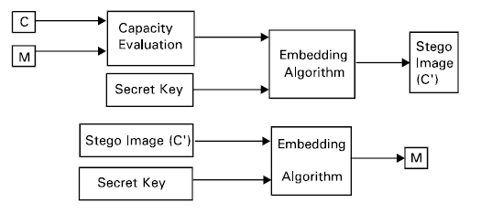

FILE
Proses penyembunyian data pada metode steganography adalah salah satu bagian yang memegang peranan penting di dalam proses secara keseluruhan dimana pada bagian ini, penyembunyian data yang merupakan inti dari metode steganography dilakukan. Pada proses penyembunyian data ini diperlukan ketepatan dalam perhitungan bit – bit warna serta bit – bit data karena jika terjadi sedikit kesalahan saja pada perhitungan maka akan berakibat pada rusaknya data yang dikirimkan sehingga data tidak akan dapat dikembalikan ke dalam bentuk semula. Selain itu ukuran keberhasilan pada metode steganography juga dipengaruhi oleh proses penyembunyian data dimana hasil dari proses penyembunyian data yang berupa stego image haruslah menyerupai gambar asli (cover image) sehingga tidak terjadi kecurigaan dari pihak lain yang melihatnya. Selain itu faktor efisiensi data juga perlu dipertimbangkan dalam penyembunyian data sehubungan dengan perbandingan besarnya data yang disembunyikan dengan kualitas stego image yang dihasilkan (semakin besar data yang disembunyikan maka kualitas stego image yang dihasilkan semakin rendah). Besar data yang dapat dihasilkan oleh metode steganography secara umum mencapai sekitar 5 hingga 10 persen dari ukuran file citra digital [6].

Pengujian Implementasi
Pengujian yang dilakukan adalah menyembunyikan p e s a n ke dalam file gambar. Proses yang dilakukan adalah dengan melakukan dengan menenkrip pesan dengan metode caesar untuk selanjutnya memasukkan data dokumen ke dalam file gambar dengan menggunakan metode LSB yang berfokus pada pixel red saja. File gambar asli dapat dilihat pada gambar .


Gambar 2 File gambar asli
Untuk mengetahui penurunan kualitas pada citra digital akan digunakan histogram yang tersedia pada aplikasi pengolahan

36
gambar Macromedia Firework MX 2004 yang berguna untuk melihat pada hasil histogram, hasil stego image dengan menggunakan metode LSB.

Pengujian selanjutnya dilakukan dengan menggunakan aplikasi yang dibuat dengan Microsoft Visual Studio 2008 dengan pesan dan gambar yang akan di sisipkan pesan tersebut pada gambar. Adapun implementasi hasilnya sebagai berikut.

Gambar 3 Aplikasi Utama
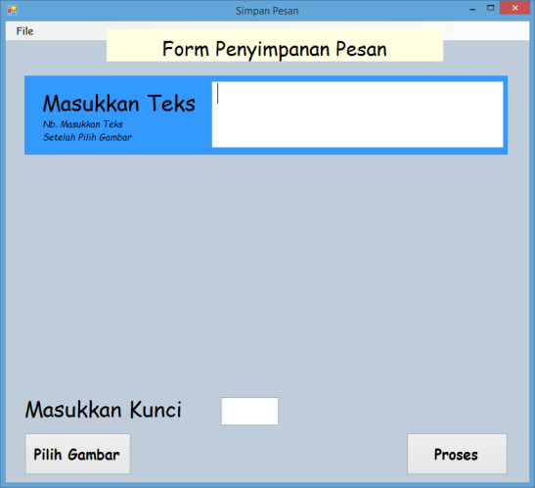

Gambar di atas menunjukan awal aplikasi di buka. Kemudian masukkan pesan dan pilih serta klik pilih gambar, lalu pilih gambar yang akan disisipkan pesan, kemudian isi kunci lalu pilih dan klik proses. Adapun gambarnya seperti dibawah ini.

Gambar 4 Isi Pesan
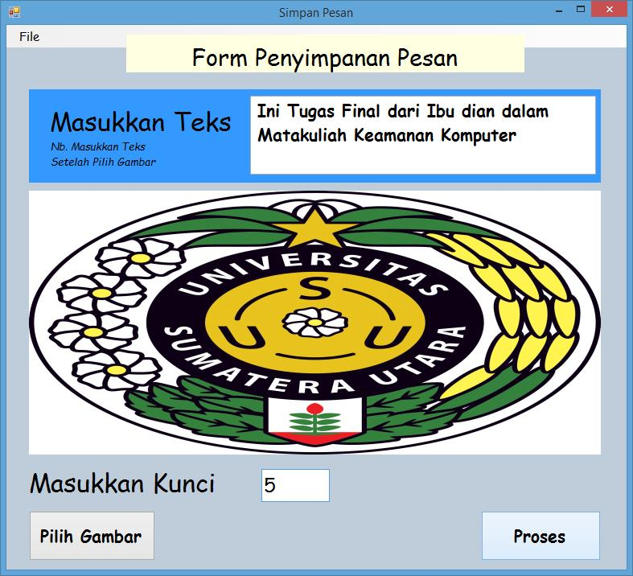

Setelah diklik menu proses makan akan keluar directory untuk menyimpan gambar baru atau yang suda disisip pesan yang sudah di-enkripsikan tadi. Adapun gambar yang sudah disisipkan pesan tampil pada gambar 5.

Gambar 5. Sudah disisip


Kemudian untuk mearih kembali pesan yaitu masuk ke menu file kemudian pilih tampil pesan maka tampilanya seperi di bawah ini.

Gambar 6 Hasil Enkrip
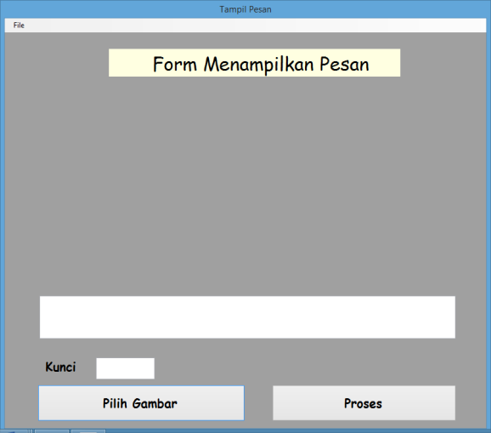

Lalu, kemudian pilih gambar yang sudah disisip lalu masukkan kunci yang pas kemudian pilih proses maka hasil pesannya sudah keluar. Gambarnya pun tampak seperti dibawahini.

Gambar 7 Hasil Dekripsi
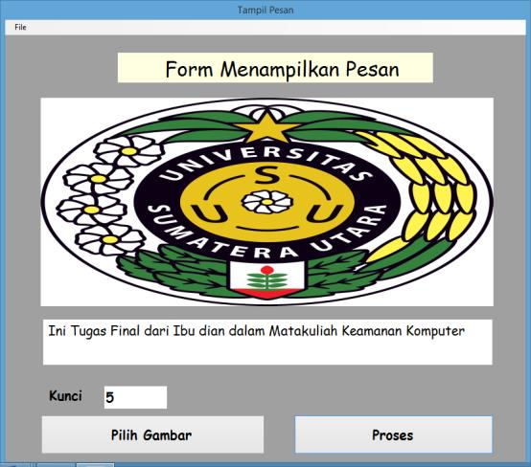

37
Lalu jika kita tidak memberi kunci yang pas maka hasil dekrisip pesannya akan salah hasilnya pun tampak pada gambar 8.

Gambar 8 Salah Kunci
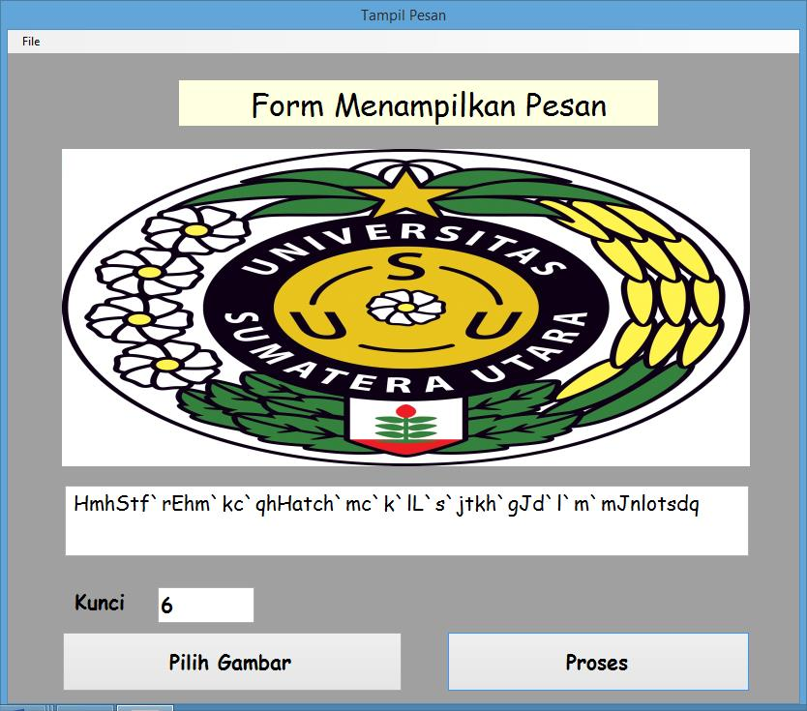

- KESIMPUAN DAN SARAN
Dari hasil penelitian dapat diambil beberapa kesimpulan antara lain :
1. Hasil kombinasi kriptografi dan steganografi tamak sama dengan citra originalnya dan sulit untuk dibedakan.
2. Pada prosesn enkripsi pesan, nilai kunci yang berbeda akan menghasilkan cipertext yang berbeda pula.
Sehingga saran yang diberikan sebagai berikut :
1. Metode yang digunakan untuk enkripsi sementinya mengunakan kuci yang asitmetris agar pesan tidak diketahui orang.
2. Aplikasi ini mestinya dirancang pada aplikasi mobile.

Daftar Pustaka
[1] Abednego, Luciana. dan Nico Saputro. 2004. Implementasi Teknik
Feature Morphing Pada Citra Dua Dimensi.
[2] Guillermito. 2004. Steganography: A few tools to discover hidden data. [3] Johnson., Neil F., and Sushi Jajodia. 1998. Exploring Steganography :
Seeing The Unseen.
[4] Kay, David C., John R. Levine.1992, Graphics File Formats, First
Edition, United States of America.
[5] Kharrazi, Mehdi., Husrev T. Sencar, and Nasir Memon. 2004.
Image Steganography: Concepts and Practice.
[6] Provos, Niels., and Peter Honeyman. 2003. Hide and Seek : Introduction to Steganography

